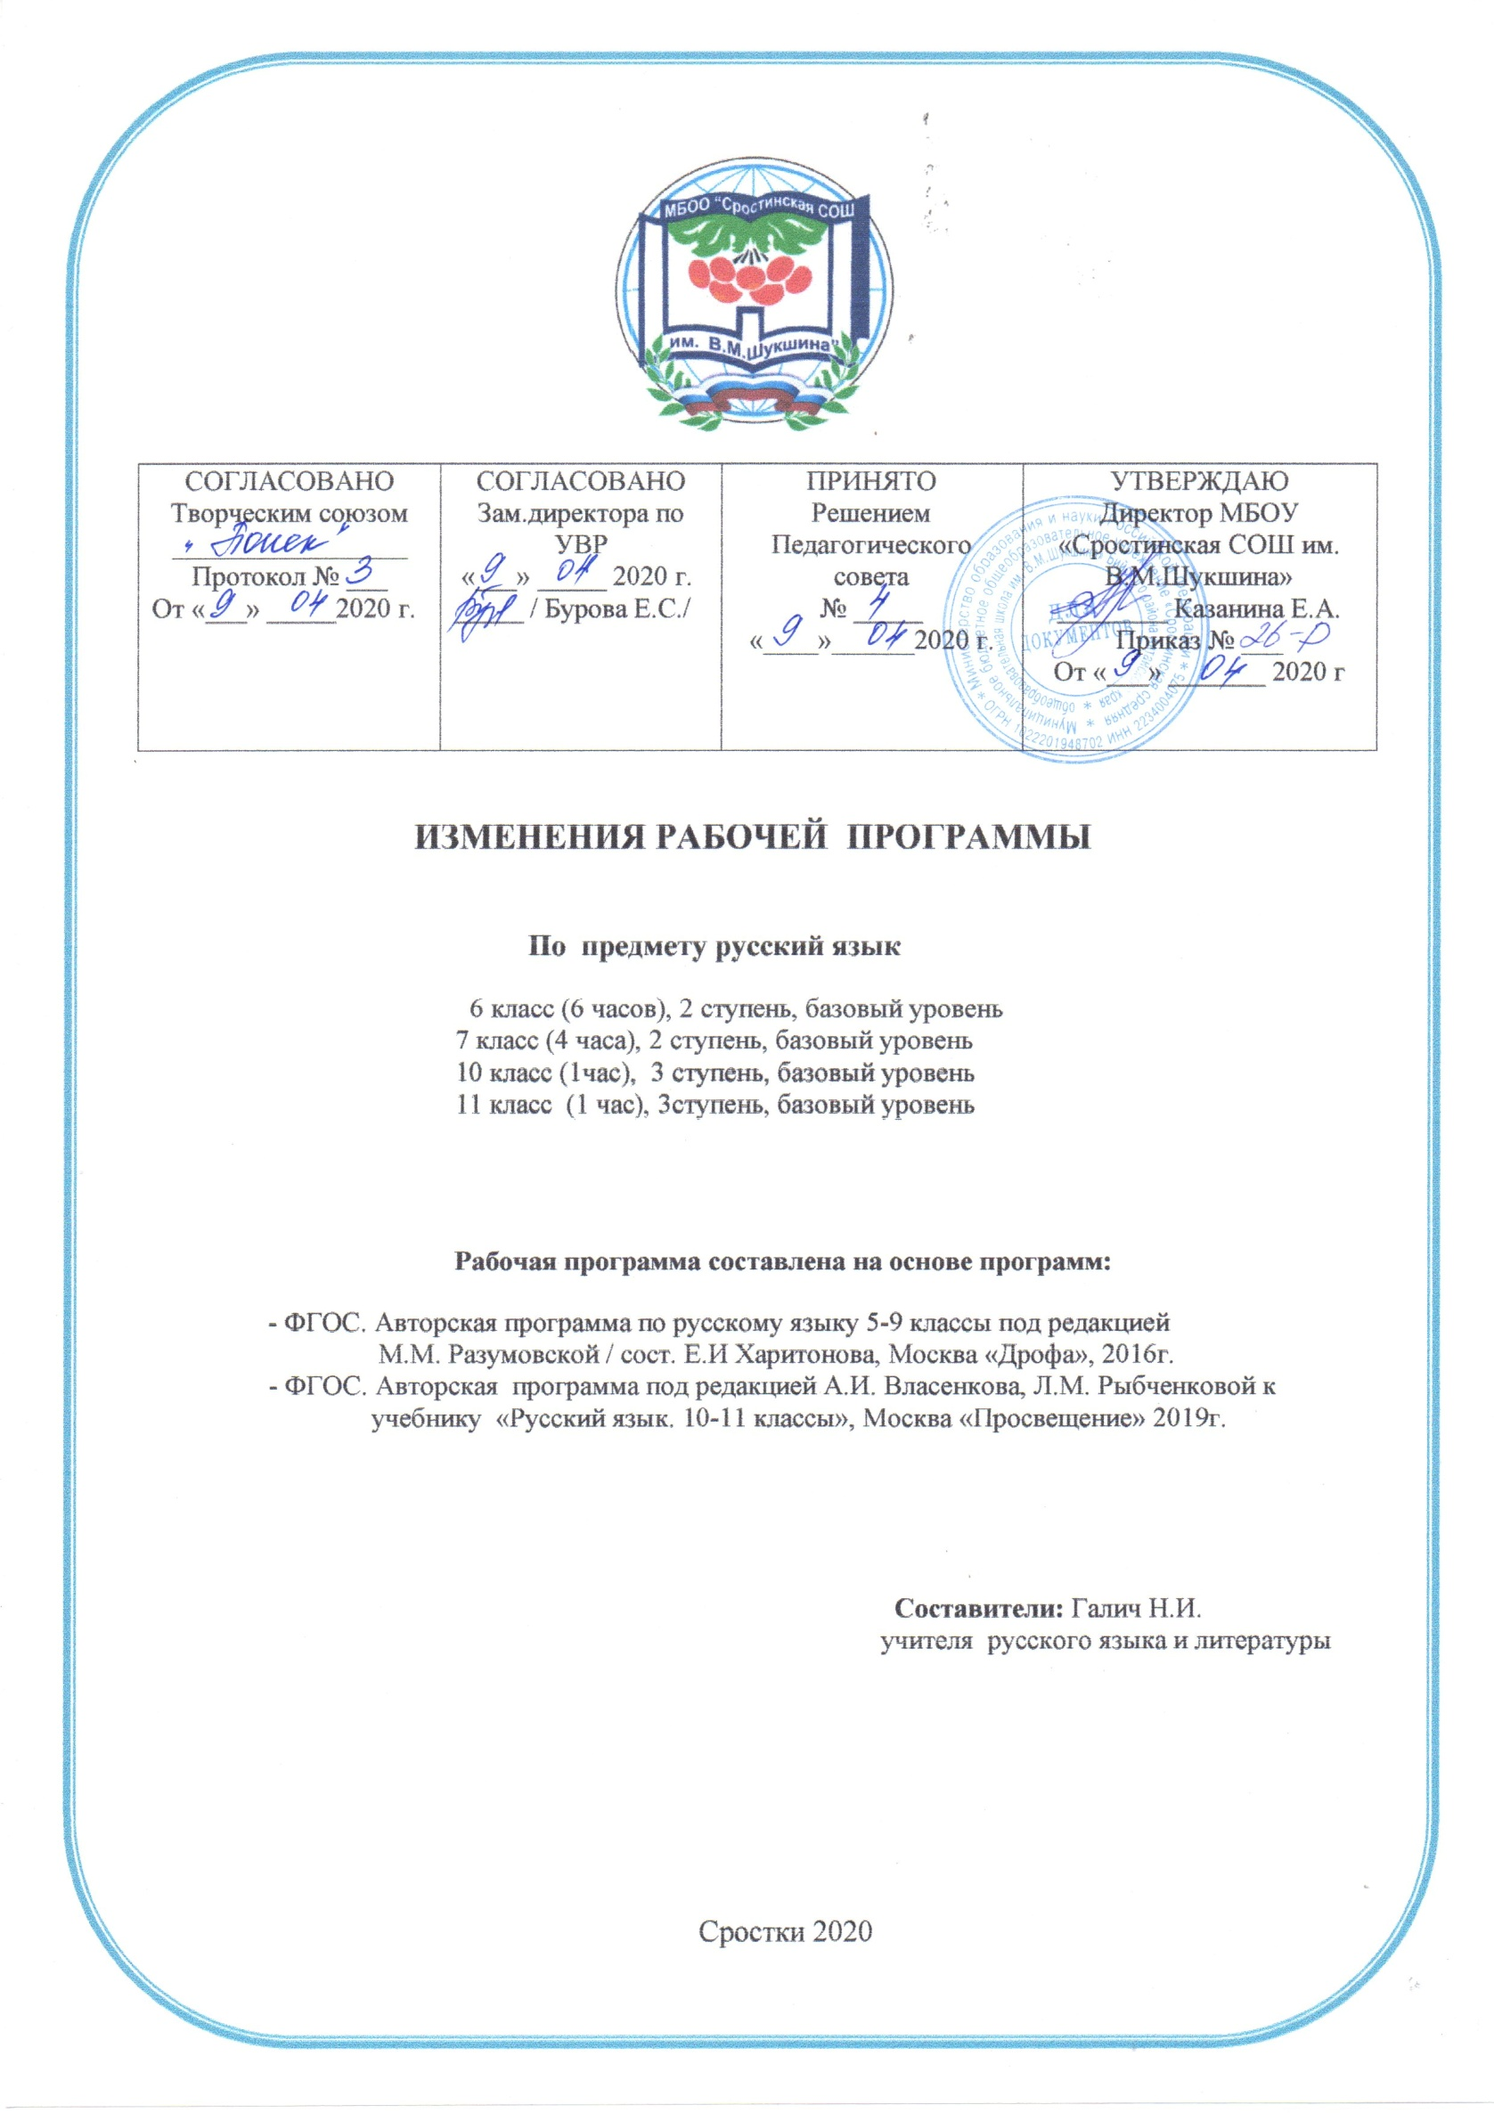

ПОЯСНИТЕЛЬНАЯ ЗАПИСКА
В целях реализации:
- указа Президента Российской Федерации от 02.04.2020 № 239 «О мерах по обеспечению санитарно-эпидемиологического благополучия населения на территории Российской Федерации в связи с распространением новой коронавирусной инфекции (COVID-19)»,
- на основании приказа Министерства образования и науки Алтайского края от 03.04.2020г. №523;
- Приказа Министерства и науки Алтайского края № 439 от 23.03.2020 «Об организации образовательного процесса в образовательных организациях Алтайского края в условиях режима повышенной готовности»;
- Приказы Минобрнауки Алтайского края (от 15.03.2020 №390, от 19.03.2020 № 429, от 23.03.2020 №439, от 26.03.2020 № 466, от 03.04.2020 №523)
- Приказа МКУ «Комитет администрации Бийского района по образованию и дела молодежи» № 115-П от 23.03.2020 «О переходе общеобразовательных организаций на дистанционный режим обучения»;
- Приказа МКУ «Комитет администрации Бийского района по образованию и дела молодежи» № 132-П от 03.04.2020 «О мерах по реализации указа Президента Российской Федерации от 02.04.2020 № 239;
- Приказа «О переходе на дистанционное обучение в МБОУ «Сростинская СОШ им. В. М. Шукшина» Бийского района;
- Положения о применении электронного обучения, дистанционных образовательных технологий при реализации образовательных программ в МБОУ «Сростинская СОШ им. В. М. Шукшина» Бийского района;
- Порядка работы, режима и формах обучения в МБОУ «Сростинская СОШ им. В. М. Шукшина» в период санитарно-эпидемиологического неблагополучия, связанных с распространением новой короновирусной инфекции.

В связи с новыми условиями обучения взаимодействия между обучающимися и педагогическими работниками опосредовано (на расстоянии) образовательная программа будет реализовываться с применением электронного обучения и дистанционными технологиями.
Начало 4 четверти перенесено на 13 апреля 2020 года. Реализация программы по предмету русский язык должно быть осуществлено с 13 апреля 2020 года. Учебная четверть состоит из 7 рабочих недель. В связи с этим для реализации программы в полном объеме, были объединены темы:

Корректировка программы по русскому языку
Количество пропущенных уроков | Корректируемый раздел (часов по плану/ часов после корректировки) |  | Корректируемые темы (кол-во часов по плану/ кол-во часов после корректировки) | За счет чего произведена корректировка (объединение уроков, часов внеаудиторной занятости) | Сроки проведения  план/факт
Корректировка программы по русскому языку(УМК М.М. Разумовской). 6А класс
12ч. | Раздел 8  53ч/41ч |  | 1. Контрольная работа № 17. Соединение в тексте описания предмета и места. Сочинение по картине (фотографии) «Кабинет Пушкина (или Лермонтова)»2ч./1ч.  2. Соединение разных типов фрагментов текста. 2ч./1ч.  3. Уроки повторения  (Правописание личных окончаний глагола. Причастие и деепричастие. Правописание суффиксов глагола и причастия. Не с глаголами, причастиями, деепричастиями) | Объединение уроков  За счёт резервных уроков
Корректировка программы по русскому языку(УМК М.М. Разумовской). 7А класс
8ч. | Раздел 4  35ч./27ч. |  | 1.Употребление союзов в простых и сложных предложениях. 3ч./2ч.  2. Текст. Описание внешности человека. 2ч./1ч.  3.Правописание частиц 3ч./2ч.  4.Контрольная работа №12.Диктант с грамматико-орфографическими заданиями. Анализ диктанта. 2ч./1ч.  5. Употребление частиц в речи.3ч./2ч.  6. Произношение предлогов, союзов, частиц.2ч./1ч.  7.Междометия.2ч./1ч.  8.Характеристика человека.3ч./2ч | Объединение  уроков
Корректировка программы по русскому языку (УМК А.И. Власенкова, Л.М. Рыбченковой).
10 класс
2ч. | Раздел 7  3ч./2ч. |  | 1.Язык и речь. Основные требования к речи. Текст, его строение и виды его преобразования.2ч./1ч. | Объединение уроков
 | Раздел8  4ч./3ч. |  | 1.Научный стиль: назначение, признаки, разновидности (подстили)  Научный стиль: его лексические, морфологические, синтаксические особенности. 2ч./1ч. | Объединение тем
Корректировка программы по русскому языку (УМК А.И.Власенкова, Л.М. Рыбченковой).
11 класс
2ч. | Раздел 8  8ч./6ч. |  | 1. Язык как система. Основные уровни языка.  Нормы современного русского литературного языка, их описание и закрепление в словарях, грамматиках, учебных пособиях, справочниках.1ч.  2. Итоговая контрольная работа  4ч./3ч | Объединение уроков  Объединение уроков

Календарно –тематическое планирование по русскому языку на 4 четверть. 6 класс
№ | Раздел, тема | Колич. часов. | Дата
154/1 | Контрольная работа № 17. Соединение в тексте описания предмета и места. Сочинение по картине (фотографии) «Кабинет Пушкина (или Лермонтова)» | 1
155/ | Контрольная работа № 17. Соединение в тексте описания предмета и места. Сочинение по картине (фотографии) «Кабинет Пушкина (или Лермонтова)»
 | Имя числительное | 13
156/2 | Что обозначает имя числительное | 1
157/3 | Простые, сложные и составные числительные, их правописание | 1
158/4 | Простые, сложные и составные числительные, их правописание | 1
159/5 | Простые, сложные и составные числительные, их правописание | 1
160/6 | Количественные числительные, их разряды, правописание | 1
161/7 | Количественные числительные, их разряды, правописание | 1
162/8 | Количественные числительные, их разряды, правописание | 1
163/9 | Изменение порядковых числительных | 1
164/10 | Изменение порядковых числительных | 1
165/11 | Употребление числительных в речи. Произношение числительных | 1
166/12 | Употребление числительных в речи. Произношение числительных | 1
167/13 | Употребление числительных в речи. Произношение числительных | 1
168/14 | Контрольная работа № 18 по морфологии и орфографии | 1
 | Речь. Типы речи. Описание (продолжение) | 2
169/15 | Описание состояния окружающей среды | 1
170/16 | Контрольная работа № 19. Соединение в тексте описания места и описания окружающей среды. Сочинение по картине И.И. Левитана «Лесистый берег» | 1
 | Местоимение | 22
171/17 | Какие слова называются местоимениями | 1
172/18 | Какие слова называются местоимениями | 1
173/19 | Разряды местоимений по значению | 1
174/20 | Разряды местоимений по значению | 1
175/21 | Личные местоимения | 1
176/22 | Возвратное местоимение себя | 1
177/23 | Притяжательные местоимения | 1
178/24 | Указательные местоимения | 1
179/25 | Определительные местоимения | 1
180/26 | Вопросительно - относительные местоимения | 1
181/27 | Отрицательные местоимения | 1
182/28 | Неопределённые местоимения | 1
183/29 | Неопределённые местоимения | 1
184/30 | Неопределённые местоимения | 1
185/31 | Употребление местоимений в речи. Произношение местоимений | 1
186/32 | Употребление местоимений в речи. Произношение местоимений | 1
187/33 | Употребление местоимений в речи. Произношение местоимений | 1
188/34 | «Проверьте свою подготовку по орфографии и пунктуации» | 1
189/35 | «Проверьте свою подготовку по орфографии и пунктуации» | 1
190/36 | «Проверьте свою подготовку по орфографии и пунктуации» | 1
191/37 | Контрольная работа №20. Диктант | 1
192/38 | Контрольная работа №20. Диктант и анализ ошибок | 1
 | Речь. Текст | 4
193/39 | Соединение разных типовых фрагментов в текстах | 1
194/ | Соединение разных типовых фрагментов в текстах
195/40 | Контрольная работа № 21. Изложение «Речкино имя». Анализ изложения. | 1
196/41 | Контрольная работа № 21. Изложение «Речкино имя». Анализ изложения.
197-210/- | Повторение и резервные уроки | 14/-
Итого: |  | 210

Календарно-тематическое планирование по русскому языку на 4 четверть. 7 класс
102/1 | Правописание союзов | 1
103/2 | Употребление союзов в простых и сложных предложениях | 1
104/3 | Употребление союзов в простых и сложных предложениях | 1
105/ | Употребление союзов в простых и сложных предложениях
106/4 | Контрольная работа №11. Диктант с грамматико-орфографическими заданиями | 1
107/5 | Текст. Описание внешности человека | 1
108/6 | Текст. Описание предмета | 1
109/7 | Текст. Описание внешности человека | 1
110/ | Текст. Описание внешности человека
 | Частица (11ч.)
111/8 | Частица как часть речи. Разряды частиц. | 1
112/9 | Правописание частиц | 1
113/10 | Правописание частиц | 1
114/ | Правописание частиц
115-  116/11 | Контрольная работа №12. Диктант с грамматико-орфографическими заданиями. Анализ диктанта | 2/1
117/12 | Употребление частиц в речи | 1
118/13 | Употребление частиц в речи | 1
119/ | Употребление частиц в речи
120/14 | Произношение предлогов, союзов, частиц | 1
121/ | Произношение предлогов, союзов, частиц
 | Междометия. Звукоподражательные слова. Омонимия слов разных частей речи. (6)
122/15 | Междометия | 1
123/ | Междометия
124/16 | Звукоподражательные слова | 1
125/17 | Омонимия слов разных частей речи | 1
126/18 | Омонимия слов разных частей речи | 1
127/19 | Омонимия слов разных частей речи | 1
 | Речь. (7ч.)
128/20 | Характеристика человека | 1
129/21 | Характеристика человека | 1
130/ | Характеристика человека | 1
131/22 | Контрольная работа №13. Сжатое изложение по тексту К.И.Чуковского «О Чехове». Анализ изложения | 1
132/23 | Контрольная работа №13. Сжатое изложение по тексту К.И.Чуковского «О Чехове». Анализ изложения | 1
133/24 | Контрольная работа №14: сочинение о человеке. Примерные темы: «Каким человеком был мой дедушка  (отец, …) ? », или «Что за человек мой друг (брат, …) ?» , или «Знакомьтесь: это я» (характеристика человека и описание его внешности). Анализ сочинения | 1
134/25 | Контрольная работа №14: сочинение о человеке. Примерные темы: «Каким человеком был мой дедушка  (отец, …)? » , или «Что за человек мой друг (брат, …) ?» , или «Знакомьтесь: это я» (характеристика человека и описание его внешности). Анализ сочинения | 1
 | Обобщающее повторение. Итоговый тест. (2ч.)
135/26 | Контрольная работа №15. Анализ ошибок в итоговой контрольной работе | 1
136/27 | Контрольная работа №15. Анализ ошибок в итоговой контрольной работе | 1
 | Итого: | 136

Календарно- тематическое планирование по русскому языку на 4 четверть .10 класс
7 | Речь. Функциональные стили речи.
28/1 | Язык и речь. Основные требования к речи.
29 | Текст, его строение и виды его преобразования.
30/2 | Сочинение на предложенную тему (по выбору учащегося)
8 | Научный стиль речи.
31/1 | Назначение научного стиля речи, его признаки и разновидности (подстили).
32 | Научный стиль: его лексические, морфологические, синтаксические особенности
33/2 | Терминологические энциклопедии, словари и справочники.
34/3 | Итоговая контрольная работа.
35/4 | Общая и индивидуальные ориентировочные беседы о темах выпускных рефератов, проектов.
 | Итого:

 | Общие сведения о языке (4ч.)
27/1 | Язык как система. Основные уровни языка. | 1
28 | Нормы современного русского литературного языка, их описание и закрепление в словарях, грамматиках, учебных пособиях, справочниках | 1
29/2 | Роль мастеров художественного слова в становлении, развитии и совершенствовании языковых норм Выдающиеся учёные-русисты. | 1
30/3 | Контрольный диктант с лексико-грамматическими заданиями | 1
 | Повторение (4ч.)
31-34/  4-6 | Итоговая контрольная работа | 4/3
 | Итого: | 34/32
Календарно - тематическое планирование по русскому языку на 4 четверть .11 класс

